第六单元测试卷
时间：60分钟 满分：100分
基础积累（70分）
一、下列加点字的读音完全正确的一组是（ ）（3分）
A.毕竟（jìnɡ） 稍微（sāo） 沟渠（qú）
B.稠密（zhōu） 乱闯（chuǎnɡ） 饮料（yǐnɡ）
C.展览（luǎn） 诊所（zhěn） 固定（ɡù）
D.慈爱（cí） 鸣叫（mínɡ） 一盏灯（zhǎn）
二、看拼音，写词语。（8分）
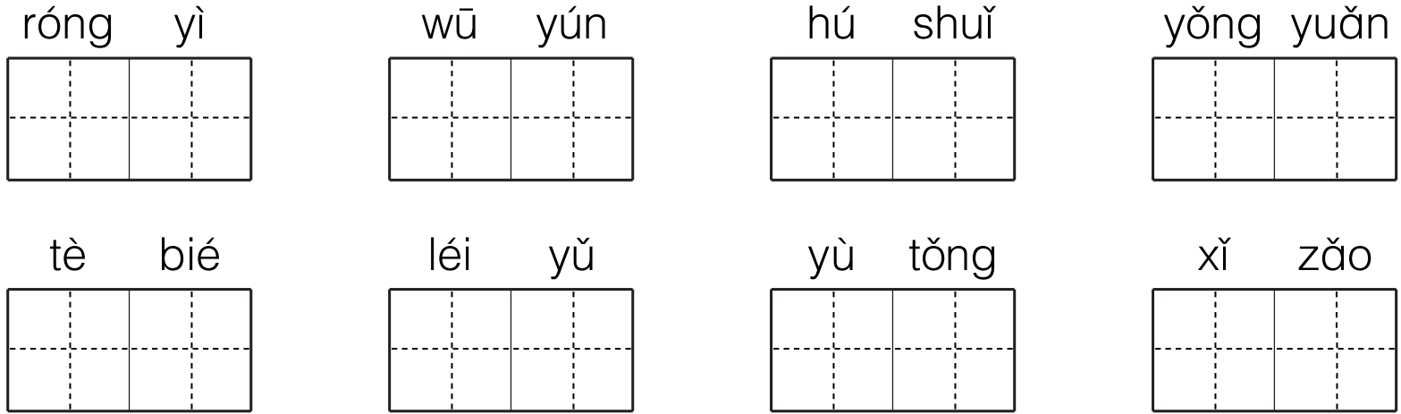
三、字词超市。（24分）[来源:学科网]
1.照样子，给下面的字换偏旁变新字，再组词。（10分）[来源:学§科§网]
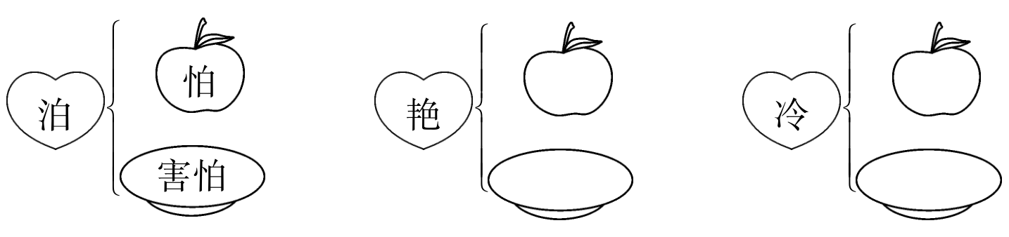
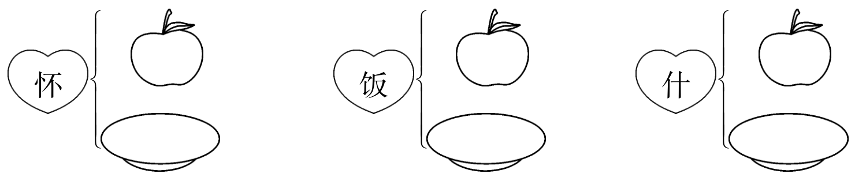
2.词语搭配连一连。（8分）
打开 方向 满天的 向导
辨别 扶手 忠实的 太空
解决 窗户 普通的 杯子
安装 问题 神秘的 乌云
3.写出下列加点词语的近义词。（3分）
（1）忽然一阵大风，吹得树枝乱摆。 （ ）
（2）渔船靠岸了，原本安静的码头一下子喧闹起来。 （ ）
（3）大自然有很多天然的指南针，会帮助你辨别方向。 （ ）
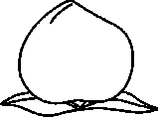
4.选一选，填一填。（3分）
垂 挂 压
（1）满天的乌云，黑沉沉地（ ）下来。
（2）一只蜘蛛从网上（ ）下来，逃走了。
（3）一条彩虹（ ）在天空。
四、读一读，给加点词语选择正确的意思。（填序号）（6分）
1.粗心的小毛认识到了自己的错误，变得谨慎多了。（ ）
A.愉快而兴奋。
B.对外界的事物或自己的言行密切注意，以免发生不利或不幸的事情。
2.他去掉了冗余的几个字，保留了必要的词语。（ ）
A.多余；不必要的。 B.剩下的，留下来的。
五、照样子，写句子。（8分）
1.这岩石一层层的，就像一册厚厚的书。
（1）______________像______________。
（2）______________像______________。
2.闪电越来越亮。
（1）雨越______越______。
（2）小明越______越______。
六、判断下列句子说法的正误，对的画“√”，错的画“×”。（5分）
1.《晓出净慈寺送林子方》和《绝句》描写的都是冬季的景象。（ ）
2.“北极星是盏指路灯。”这是个比喻句。 （ ）
3.沟渠里的积雪化得快的是南方，化得慢的是北方。 （ ）
4.“垂”和“容”都是上下结构的字，“压”是半包围结构。 （ ）
5.太空生活有那么多趣事是因为在太空中没有地球引力。 （ ）
七、根据所学内容填空。（12分）
1.看到满池碧绿的荷叶和粉红的荷花，我不由得想起杨万里的诗句：__________________，__________________。
2.《要是你在野外迷了路》这篇课文向我们介绍了四种天然指南针，分别是________、________、________和________。
3.《雷雨》这篇课文主要写了________、________和________的景色。
4.“__________________，农夫犹饿死。”这两句诗出自代诗人李绅的《悯农》（其一）。
5.《最大的“书”》一文中的“书”是指____________。
八、口语交际。（4分）
大自然真是奇妙啊！你的心中藏着哪些小问号呢？请写下来吧！
例：为什么雨后天空挂着彩虹？
_____________________________________________________________
读写天地（30分）
九、课外阅读。（15分）
雪
一场大雪，又一场大雪。白雪落在苍翠的雪松枝头上，厚厚的雪衣压弯了松树美丽的腰身。白雪埋住了山脚下的杜鹃花，山野里只能看见厚厚的柔软的雪被。
山林里真静啊！静得能够听见沙沙的落雪声。这是雪的低吟，雪的私语，只有在这无风的宁静的长白山的幽谷里才能听见。
1.填上合适的词语。（3分）
（ ）的雪被 （ ）的雪松 （ ）的落雪声
2.仿写句子。（4分）
山林里真静啊！静得能够听见沙沙的落雪声。
____________真______啊！______________________________。
3.短文描写的是____________（什么地方）的雪景。（2分）
4.第1自然段写的是大雪覆盖____________的景象，可以看出雪下得____________。（2分）[来源:学§科§网]
5.第2自然段有______句话，写出了下雪时山林的______，从“____________”和“____________”这两个词可以看出作者是把雪当作人来写的，十分生动。（4分）
十、快乐写话。（15分）
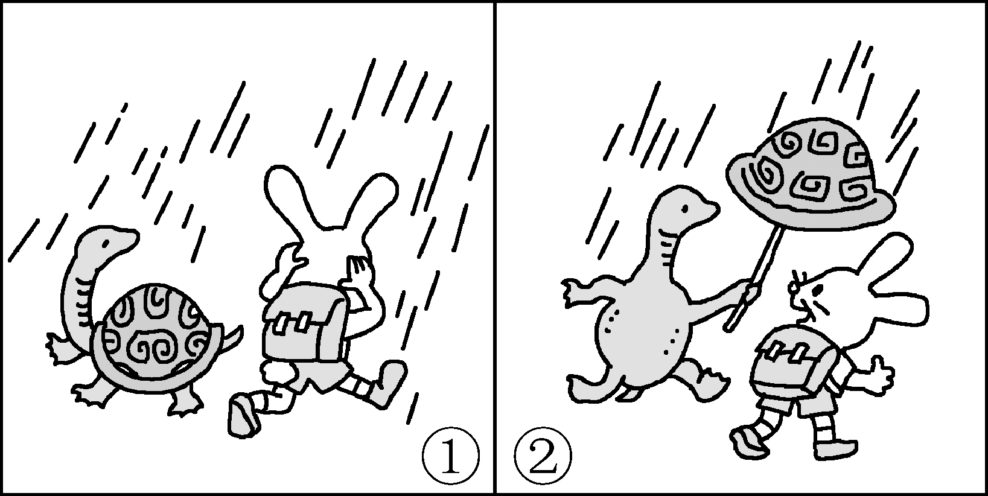
请仔细看图，展开想象，编个故事写下来。
好词推荐：下雨 乌龟 小白兔 淋雨 龟壳 雨伞

第六单元测试卷参考答案
一、D
二、容易 乌云 湖水 永远
特别 雷雨 浴桶 洗澡
三、1.绝 绝对 岭 山岭
杯 杯子 板 木板
针 打针
2. 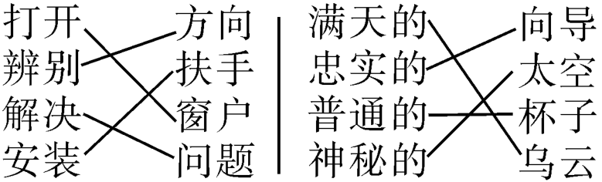
3.（1）突然 （2）热闹 （3）分辨[来源:Zxxk.Com]
4.（1）压 （2）垂 （3）挂
四、1.B 2.A
五、1.（1）妹妹的脸 红红的苹果[来源:学科网ZXXK]
（2）弯弯的月亮 一条小船
2.（1）下 大 （2）跑 快
六、1.× 2.√ 3.× 4.× 5.√
七、1.接天莲叶无穷碧 映日荷花别样红
2.太阳 北极星 大树 积雪
3.雷雨前 雷雨中 雷雨后
4.四海无闲田 唐 5.岩石
八、示例：天上的星星为什么一闪一闪的？月亮为什么有时圆，有时弯？
九、1.柔软 苍翠 沙沙
2.河里的水 清 清得可以看见水底的沙石
3.长白山 4.山野 很大
5.3 静 低吟 私语

